电 子 科 技 大 学
实 验 报 告

一、实验一：图书馆管理系统
二、实验室名称： 主楼A2-412 实验时间： 19：00~22：00

三、实验目的：
掌握Linux下C/C++编译器gcc，能够使用gcc(g++)开发一个简单的应用程序；掌握Linux调试工具gdb，并能进行简单的程序调试；学会使用GNU make，并能够通过automake和autoconf工具自动生成makefile文件。

四、实验原理：UNIX
五、实验内容：
- 使用gcc开发一个简单的应用程序
该程序功能如下：由用户输入一个整数，程序计算该整数的阶乘，并显示计算结果。请使用gcc编译生成一个名为factroial的可执行程序。
给出编译命令解图及原代码
- 使用gdb调试一个有错误的c程序
源代码如下：
#include <stdio.h>
static char buff[256];
static char *string;
int main()
{
printf("please input a string:\n");
gets(string);
printf("your string is: %s\n", string);
}
调试步骤：
      - 对源代码进行编译，发现出错；
      - 运行 gdb bugging 命令，装入 bugging 可执行文件；
      - 执行装入的 bugging 命令；
      - 使用 where 命令查看程序出错的地方；
      - 利用 list 命令查看调用 gets 函数附近的代码；
      - 唯一能够导致 gets 函数出错的因素就是变量 string。用 print 命令查看 string 的值；
      - 在 gdb 中，我们可以直接修改变量的值，只要将 string 取一个合法的指针值就可以了，为此，我们在第11行处设置断点；
      - 程序重新运行到第 11 行处停止，这时，我们可以用 set variable 命令修改string的取值；
      - 然后继续运行，将看到正确的程序运行结果。

注意截图说明
最后给出正确的源代码
- 根据图示依赖关系编写一个makefile文件
依赖关系图如下：
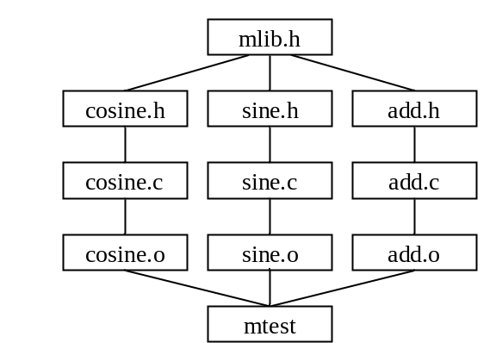

- 通过automake和autoconf完成一个makefile文件的自动生成
    - 检查是否已经安装以下软件：GNU automake、GNU autoconf、GNU m4、perl、GNU libtool；
        - 、创建hello.c源代码
#include<stdio.h>
int main(int argc,char **argv)
{
printf("hello,world!\n");
return 0;
}
3、使用autoscan命令，产生configure.scan文件和autoscan.log 文件，进行如下修改：
AC_PREREQ(2.57)（版本号不用改）
AC_INIT(hello.c)（格式可能不同）
AM_INIT_AUTOMAKE(hello,1.0)（也可以不带参数）
AC_PROG_CC
AC_OUTPUT(Makefile)
- 、把configure.scan修改为configure.ac作为aclocal命令的输入文件，运行aclocal命令，生成autom4te.cache子目录和 aclocal.m4； 执行autoconf命令，生成configure可执行文件；
- 、执行autoheader命令，生成config.h.in文件；
- 、创建Makefile.am文件，内如如下：
AUTOMAKE_OPTIONS = foreign
bin_PROGRAMS = hello
hello_SOURCES = hello.c
- 、执行automake --add-missing命令，生成重要的Makefile.in文件； （会出警告，直接朝下进行）
- 、执行./configure
- 、make
- ./hello
注意理解第7、8、9、10步。

vim hello.c
vim Makefile.am
autoscan
vim configure.scan
mv configure.scan configure.ac
aclocal
autoheader
autoconf
automake --add-missing

./configure
make

六、实验器材（设备、元器件）：电脑

七、实验步骤：
- 使用gcc开发一个简单的应用程序
该程序功能如下：由用户输入一个整数，程序计算该整数的阶乘，并显示计算结果。请使用gcc编译生成一个名为factroial的可执行程序。

源代码：

#include <stdio.h>

int main(){

int a;

scanf("%d",&a);

long long b=1;

for(int i=1;i<=a;i++)

b*=i;

printf("%d!=%d\n",a,b);

}

一步到位

分步编译gcc -E exam4.c -o exam4.i 预处理

gcc -S exam4.i -o exam4.s 生成汇编代码

gcc -c exam4.s -o exam4.o 生成目标文件

gcc exam4.o -o factroial 生成可执行文件

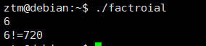
- 使用gdb调试一个有错误的c程序
调试步骤：
1. 对源代码进行编译，发现出错；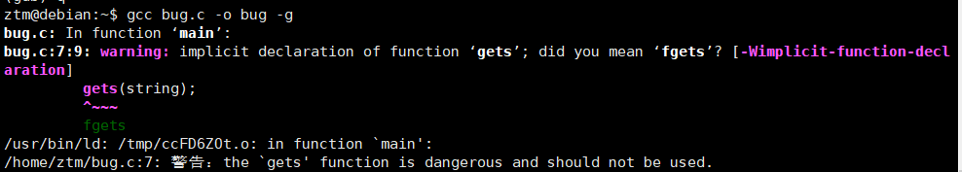
      - 运行 gdb bugging 命令，装入 bugging 可执行文件；
      - 执行装入的 bugging 命令；
      - 使用 where 命令查看程序出错的地方；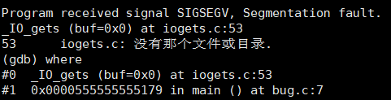
      - 利用 list 命令查看调用 gets 函数附近的代码；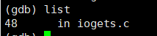
      - 唯一能够导致 gets 函数出错的因素就是变量 string。用 print 命令查看 string 的值；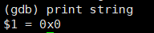
      - 在 gdb 中，我们可以直接修改变量的值，只要将 string 取一个合法的指针值就可以了，为此，我们在第11行处设置断点；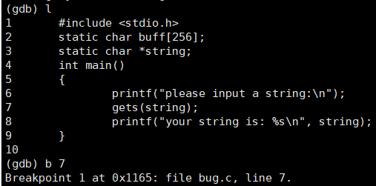
      - 程序重新运行到第 11 行处停止，这时，我们可以用 set variable 命令修改string的取值；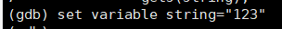
      - 然后继续运行，将看到正确的程序运行结果。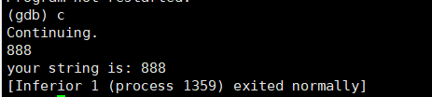
正确的源代码：
#include <stdio.h>
static char buff[256];
static char *string;
int main()
{
printf("please input a string:\n");
gets(buff);
printf("your string is: %s\n", buff);
}
- 根据图示依赖关系编写一个makefile文件
依赖关系图如下：
mtest: cosine.o sine.o add.o
gcc cosine.o sine.o add.o -o mtest
cosine.o: cosine.c cosine.h
gcc -c cosine.c -o cosine.o
sine.o: sine.c sine.h
gcc -c sine.c -o sine.o
add.o: add.c add.h
gcc -c add.c -o add.o
cosine.h sine.h add.h: mlib.h
- 通过automake和autoconf完成一个makefile文件的自动生成
  - 检查是否已经安装以下软件：GNU automake、GNU autoconf、GNU m4、perl、GNU libtool；
  - 创建hello.c源代码
  - 使用autoscan命令，产生configure.scan文件和autoscan.log文件，进行如下修改：
AC_PREREQ(2.57)（版本号不用改）
AC_INIT(hello.c)（格式可能不同）
AM_INIT_AUTOMAKE(hello,1.0)（也可以不带参数）
AC_PROG_CC
AC_OUTPUT(Makefile)
  - 把configure.scan修改为configure.ac作为aclocal命令的输入文件，运行aclocal命令，生成autom4te.cache子目录和 aclocal.m4； 执行autoconf命令，生成configure可执行文件；
  - 执行autoheader命令，生成config.h.in文件；
  - 创建Makefile.am文件，内如如下：
AUTOMAKE_OPTIONS = foreign
bin_PROGRAMS = hello
hello_SOURCES = hello.c
  - 执行automake --add-missing命令，生成重要的Makefile.in文件； （会出警告，直接朝下进行）
  - 执行./configure 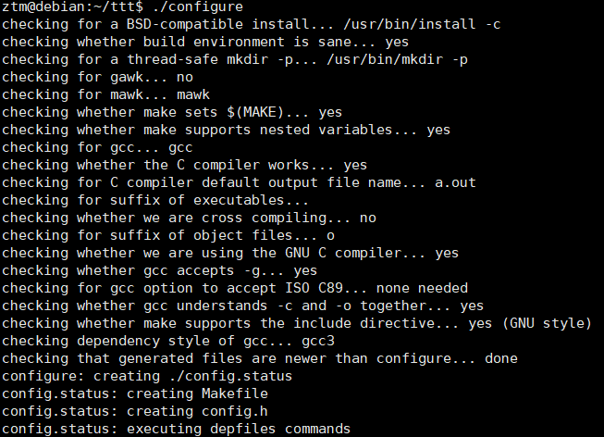
  - make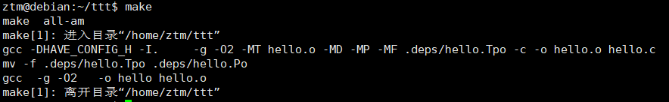
  - ./hello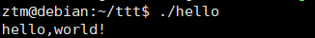

九、总结、改进建议及心得体会：
学习了gcc和gdb的使用。学习了makefile文件的创建和配置。学习了通过automake和autoconf进行makefile文件的配置以及生成最终程序。

